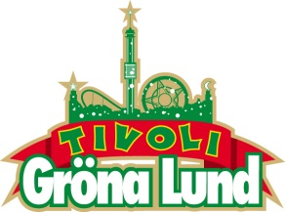

Pressmeddelande 2016-03-08
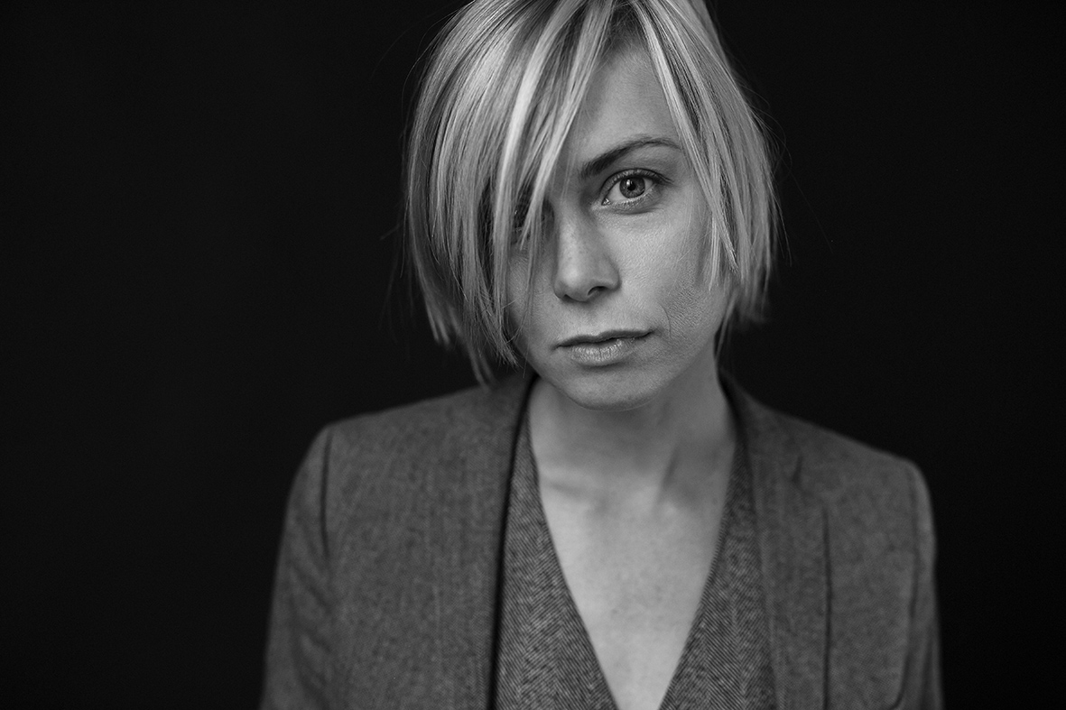
ANNA TERNHEIM KLAR FÖR GRÖNANS STORA SCEN
Hon har kammat hem 5 Grammisar, 2 P3 Guld-priser och skrivit filmmusik till bland annat Wallander och Grey’s Anatomy. På förra årets Nobelmiddag trollband hon publiken med en finstämd aukustisk version av Backstreet Boys-låten ”Show me the meaning of being lonely”. Idag kan vi stolt presentera den senaste bokningen till Gröna Lunds konsertsommar. Den 15 september kl. 20.00 kliver Anna Ternheim ut på Stora Scen.
Anna Ternheim fann sitt kall tidigt i livet och hoppade 2004 av arkitektutbildningen hon precis påbörjat, eftersom hon redan fått ett skivkontrakt. Idag är hon en av Sveriges främsta låtskrivare och har kammat hem Grammisar för årets nykomling (2005), årets textförfattare (2007), årets kvinnliga artist (2007 & 2009) samt årets album (2009). Hennes senaste album ”For The Young”, som spelades in i både New York och Stockholm, släpptes i november förra året. Nu följer hon upp albumet med en omfattande turné och den 15 september kl. 20.00 kliver hon ut på Gröna Lunds Stora Scen.
För mer information kontakta Annika Troselius, Informationsansvarig på telefon 0708-580050 eller e-mail annika.troselius@gronalund.com. För pressbilder besök Gröna Lunds bildbank www.bilder.gronalund.com
KONSERTSOMMAREN 2016
Med Gröna Lunds entrékort Gröna Kortet har man fri entré hela säsongen, inklusive alla konserter. Gröna Kortet kostar 240 kr och går att köpa i Gröna Lunds webbshop. Följande konserter är hittills bokade på Gröna Lund:

Timbuktu och Damn! – 5 maj kl. 20.00 på Stora Scen
Wolfmother – 6 maj kl. 20.00 på Stora Scen
Silvana Imam – 12 maj kl. 20.00 på Stora Scen
Miriam Bryant – 19 maj kl. 20.00 på Stora Scen
Troye Sivan – 20 maj kl. 20.00 på Stora Scen
Ison & Fille – 27 maj kl. 20.00 på Stora Scen
Little Mix – 12 juni kl. 20.00 på Stora Scen
Deep Purple – 14 juni kl. 20.00 på Stora Scen
NOFX – 16 juni kl. 20.00 på Stora Scen
Dropkick Murphys – 21 juni kl. 20.00 på Stora Scen
Sixx:A.M. – 22 juni kl. 20.00 på Stora Scen
Status Quo – 3 juli kl. 20.00 på Stora Scen
Lionel Richie – 27 juli kl. 20.00 på Stora Scen
Whitesnake – 1 augusti kl. 20.00 på Stora Scen
Melissa Horn – 18 augusti kl. 20.00 på Stora Scen
Otto Knows – 19 augusti kl. 20.00 på Stora Scen
Millencolin – 25 augusti kl. 20.00 på Stora Scen
Fat Freddy’s Drop – 26 augusti kl. 20.00 på Stora Scen
Mando Diao – 2 september kl. 20.00 på Stora Scen
Anna Ternheim – 15 september kl. 20.00 på Stora Scen
Backyard Babies – 16 september kl. 20.00 på Stora Scen

